Tiêu đề của bài báo được viết bằng Style có tên Title1 với cỡ chữ Times New Roman cỡ 14, viết đậm
Title of the paper in english using Style named Title1 with font Times New Roman 14 in bold
Lê Văn Abc¹, Trần Văn Xyz² (Style có tên Author)
¹CĐ Lý Tự Trọng TP. HCM, ²ĐH Bách khoa TP. HCM
Email: abc.levan@lttc.edu.vn

Abstract
Attention: If written in Vietnamese, the paper must have an extra abstract in English. If the paper is written in english, the abstract will not be placed here, but in the text like hereunder.

Keywords
Phần từ khóa (keyword) bằng tiếng Anh là bắt buộc đối với cả hai loại bài viết bằng tiếng Việt và tiếng Anh. Số lượng keywords không quá 10 từ.

Tóm tắt
Đây là bản mẫu, phục vụ trình bày báo cáo tại Hội nghị ICSS.
Tiêu đề của mục “Tóm tắt” được viết bằng Style có tên Abstract, sử dụng font Times New Roman, cỡ 12, viết đậm. Phần lời của tóm tắt sử dụng Style có tên Normal.
Để người đọc dễ theo dõi, trước khi bắt đầu bài viết, cần phải có danh mục các ký hiệu và chữ viết tắt như dưới đây. Tiêu đề của hai danh mục sử dụng font chữ Times New Roman cỡ 12, viết đậm. Các chữ và ký hiệu trong danh mục sử dụng Style có tên Normal.

Ký hiệu
Ký hiệu | Đơn vị | Ý nghĩa
A, B, N, S |  | ma trận của mô hình
G(s) |  | hàm truyền đạt
L_{sd}, L_{sq} | H | điện cảm dọc trục, ngang trục của stator
Chữ viết tắt
SISO | single input – single output
MIMO | multi input – multi output

- Phần mở đầu
Nội dung của bài viết sử dụng Style có tên Normal với font chữ chuẩn cho toàn bộ bài là Times New Roman với cỡ chữ 10, viết bình thường và dóng cột đều hai bên.
Khi bài viết chia ra nhiều mục lớn, tiêu đề của từng mục (ví dụ: 1. Phần mở đầu) được viết bằng Style có tên Chapter 1 dùng font Times New Roman, cỡ 12 viết đậm.
Chú ý:
- Khi chuyển mục, khoảng cách so với mục tiếp theo luôn là 1 dòng. Giữa hai khối (block) chữ không để khoảng cách trống. Dòng bắt đầu block mới được viết thụt vào 1 tab (5 mm).
- Bài báo được viết trên khổ giấy A4, các mép biên bỏ trống trên/dưới và hai bên là 25mm.
- Bài báo được trình bầy thành hai cột cách nhau 6mm, và có bề rộng 77mm.

- Nội dung chính
2.1 Vài điều cần chú ý
Nếu bài viết có chứa hình, ta sẽ trình bày như H.1. Phần lời minh họa cho hình được viết bằng font chữ Times New Roman cỡ 9, viết nghiêng.

2.2 Khi bề rộng của hình lớn hơn bề rộng cột
Nhiều khi, rất có thể kích cỡ của hình quá lớn, không thể lọt vừa bề ngang của một cột (xem H. 2 dưới đây), khi ấy ta phải vào menu Format / Columns của Word để chuyển từ định dạng trang 2 cột sang trang 1 cột.
Chú ý: 1) Phần lời minh họa cho hình vẫn được viết như bình thường. Tức là: sử dụng font chữ Times New Roman cỡ 9, viết nghiêng. Trình soạn thảo Word sẽ tự động đánh số thứ tự như bình thường. 2) Sử dụng dóng cột giữa.

- Cấu trúc của hệ thống điều khiển số

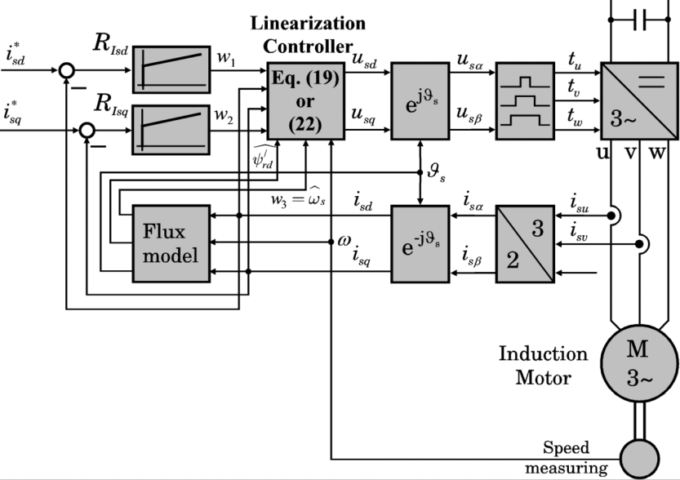
- Vòng điều chỉnh dòng stator sử dụng phương pháp tuyến tính hóa chính xác

2.3 Đặc biệt chú ý khi vẽ hình
Để bảo đảm chất lượng hình và không gây khó khăn khi chế bản, cần chú ý:
- Phải sử dụng một phần mềm Graphics chuyên dụng để vẽ (ví dụ: Corel DRAW Technical Suite X5 hoặc X6-X7, hay MS Visio 2000). Không sử dụng công cụ thô sơ Draw trong MS Word để vẽ.
- Không sử dụng công cụ Text Box từ menu Insert của MS Word để tạo sơ đồ khối.
- Các nét vẽ không được mảnh hơn 0,2mm. Các nét quá mảnh sẽ khó hiện khi in.

- Kết luận
Cuối bài thường là mục kết luận. Kết thúc bài là mục “Tài liệu tham khảo” với tiêu đề viết bằng Style có tên Formula (đã nhắc đến ở trên), nội dung của mục được viết bằng Style có tên Reference theo mẫu dưới đây.
Chú ý: Khi lên danh sách “Tài liệu tham khảo”, phải đặc biệt bảo đảm đầy đủ thông tin để người đọc có thể tự tra cứu được và trình bầy đúng mẫu chuẩn.

Tài liệu tham khảo
- Krstíc M, Kanellakopoulos I, Kokotovíc P (1995) Nonlinear and Adaptive Control Design. John Wiley & Sons, Inc., New York
- Quang NP, Dittrich JA (2015) Vector Control of Three-Phase AC Machines – System Development in the Practice. Springer Berlin Heidelberg, 2nd Edition

